关于[西丽中心区]法定图则01-02等地块
规划调整的通告

依据《深圳市城市规划条例》，经深圳市城市规划委员会授权，法定图则委员会2024年第33次会议审批通过[西丽中心区]法定图则01-02等地块规划调整事项，现予以公布：
规划调整后示意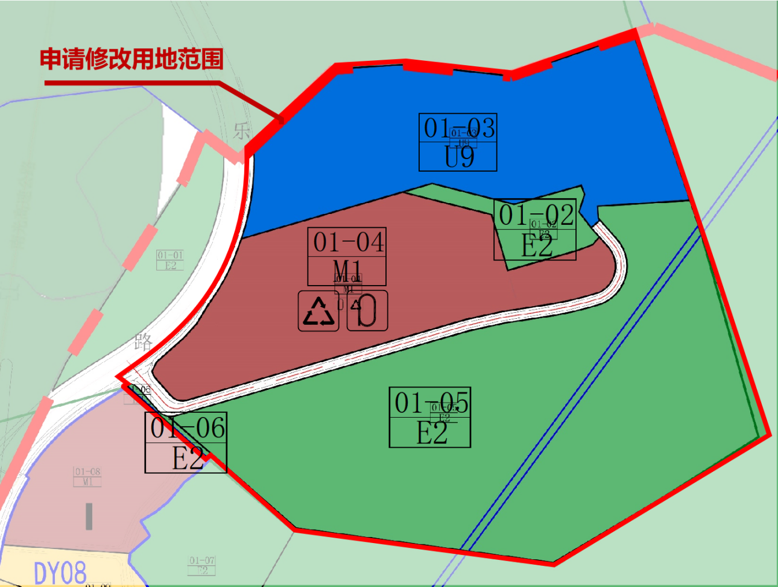

地块控制指标一览表
地块编号 | 用地代码 | 用地性质 | 用地面积  （㎡） | 容积率 | 配套设施设置 | 备注
01-02 | E2 | 农林和其他用地 | 11493 | —— |  | 规划
01-03 | U9 | 其他公用设施用地 | 90809 | —— |  | 规划
01-04 | M1 | 普通工业用地 | 77958 | 2.0 | 再生资源回收点、社区体育活动场地（2000㎡） | 规划
01-05 | E2 | 农林和其他用地 | 180412 | —— |  | 现状

深圳市城市规划委员会
深圳市规划和自然资源局南山管理局
二〇二四年十一月二十九日

